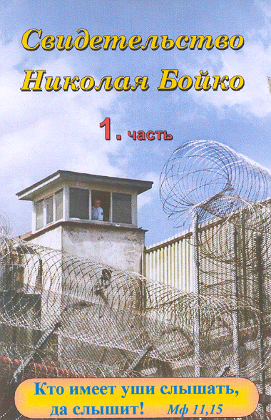
Свидетельство
Свидетельство Николая Бойко 2 ч.
В 62 - 2 К
В 62 - 1 К
В 62 - 1 К
В 62 - 2 К
Свидетельство Николая Бойко 2 ч.
Свидетельство Николая Бойко 1 ч.
Свидетельство Николая Бойко 1 ч.
Свидетельство
Свидетельство
Свидетельство
90
90
90
90

В62-1К

В62-2К

В62-1К

В62-2К
2 ..
2 ..

